Karte: Anteil der unterernährten Bevölkerung – globaler Vergleich (Aufgabenstellungen A1-A3 stammen von der Autorin Katrin Haselberger)
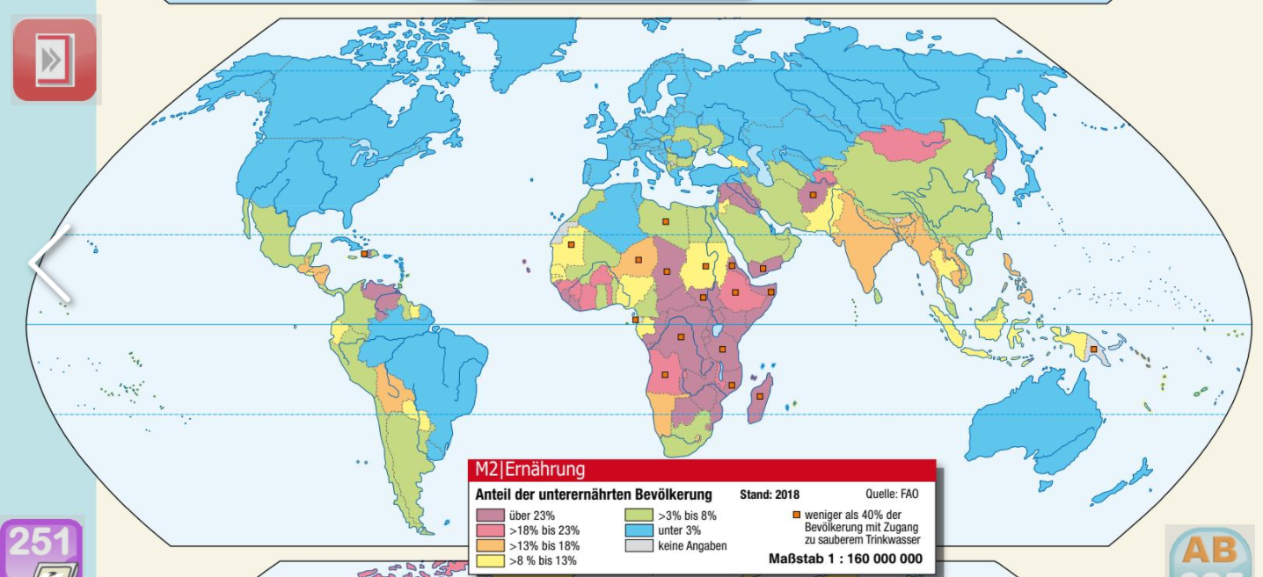
A1: Benutze deinen Atlas: Nenne jeweils ein Land mit einem Anteil der unterernährten Bevölkerung von
- über 23%
_______________________
- >18% bis 23%
_______________________
- >13% bis 18%
_______________________
- >8% bis 13%
_______________________
- >3% bis 8%
_______________________
- unter 3%
______________________!
Abbildung 1: Anteil der unterernährten Bevölkerung (Birsak & Mayer, 2021/22)
A2: Analysiere, welche Regionen der Erde in welchem Ausmaß von Unterernährung betroffen sind! Nimm dazu eine Grobgliederung (z.B. nach Kontinenten) vor! Tipp: Sieh noch einmal nach, welchen Regionen/Kontinenten die in A1 ergänzten Länder zugeordnet werden können!
____________________________________________________________________________________________________________________________________________
____________________________________________________________________________________________________________________________________________
____________________________________________________________________________________________________________________________________________
A3: Wähle ein dir vertrautes Land aus und erörtere mithilfe deines Vorwissens, welche Faktoren für das Ausmaß der Unterernährung verantwortlich sein könnten!______________________________________________________________________________________________________________________
____________________________________________________________________________________________________________________________________________
____________________________________________________________________________________________________________________________________________
Karte: Lebenserwartung in Jahren – globaler Vergleich (Aufgabenstellungen A4-A6 stammen von der Autorin Katrin Haselberger)
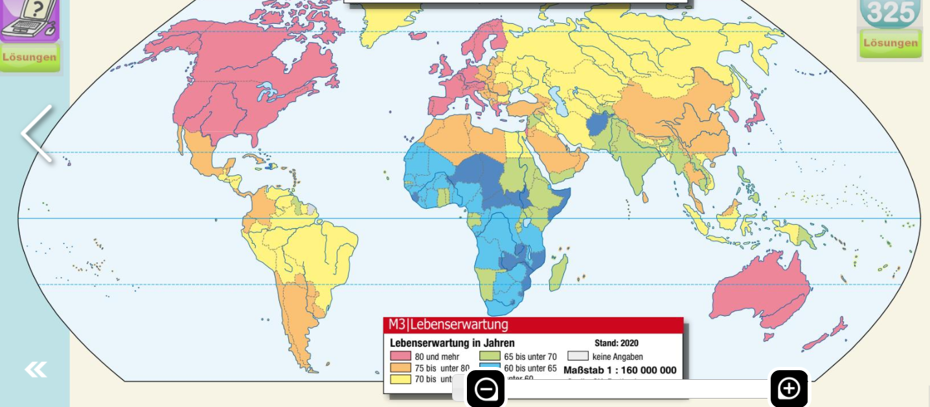
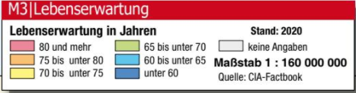
A4: Benutze den Atlas: Nenne jeweils ein Land mit einer Lebenserwartung von
- 80 und mehr
___________________
- 75 bis unter 80
___________________
- 70 bis unter 75
___________________
- 65 bis unter 70
___________________
- 60 bis unter 65
___________________
- unter 60
__________________!
Abbildung 2: Lebenserwartung in Jahren (Birsak & Mayer, 2021/22)
A5: Analysiere, welche Regionen eine Lebenserwartung in welchem Ausmaß aufweisen! Nimm dazu eine Grobgliederung (z.B. nach Kontinenten) vor! Tipp: Sieh nochmal nach, welchen Regionen/Kontinenten die in A1 ergänzten Länder zugeordnet werden können!
_____________________________________________________________________________________________________________________________
_____________________________________________________________________________________________________________________________
_____________________________________________________________________________________________________________________________
A6: Wähle ein dir vertrautes Land aus und erörtere mithilfe deines Vorwissens, welche Faktoren für die jeweilige Lebenserwartung (z.B. auch (Unter-)Ernährung) verantwortlich sein könnten!____________________________________________________________________________________________
_____________________________________________________________________________________________________________________________
_____________________________________________________________________________________________________________________________
_____________________________________________________________________________________________________________________________
Karte: BIP/Kopf – globaler Vergleich (Aufgabenstellungen A7-A9 stammen von der Autorin Katrin Haselberger)
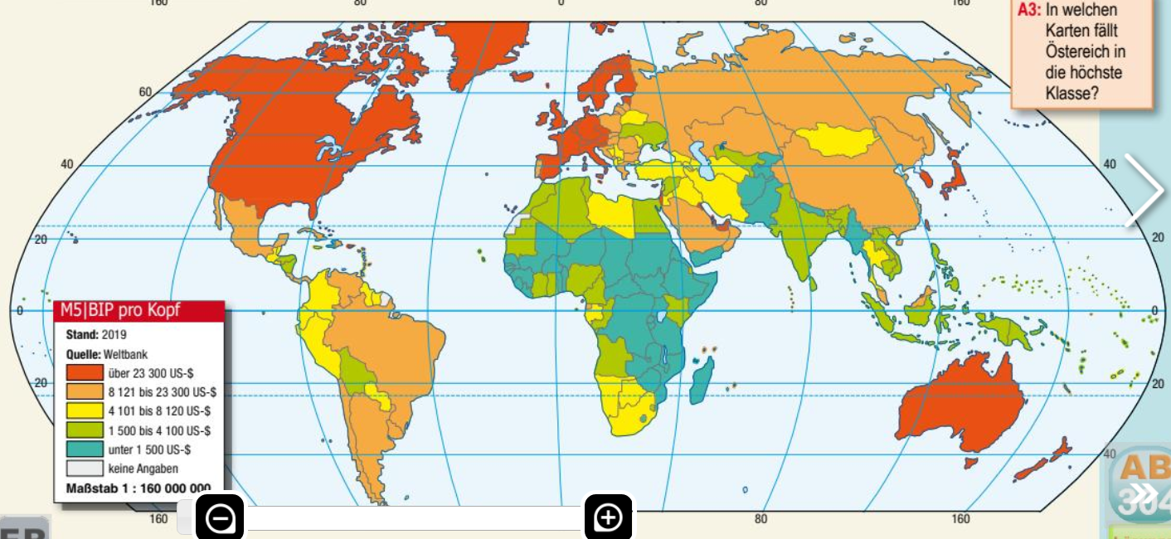
A7: Benutze den Atlas: Nenne jeweils ein Land mit einem BIP/Kopf von
- über 23.300 $
____________________
- 8.121 bis 23.300 $
____________________
- 4.101 bis 8.120 $
____________________
- 1.500 bis 4.100 $
____________________
- unter 1.500 $
___________________!

Abbildung 3: BIP pro Kopf (Birsak & Mayer, 2021/22)
A8: Analysiere, welche Regionen welchen Wohlstand – hier ausgedrückt in BIP/Kopf – aufweisen! Nimm dazu eine Grobgliederung (z.B. nach Kontinenten) vor! Tipp: Sieh nochmal nach, welchen Regionen/Kontinenten die in A1 ergänzten Länder zugeordnet werden können!
_____________________________________________________________________________________________________________________________
_____________________________________________________________________________________________________________________________
_____________________________________________________________________________________________________________________________
A9: Wähle ein dir vertrautes Land aus und erörtere, inwiefern der Wohlstand eines Landes (ausgedrückt in BIP/Kopf) mit der Lebenserwartung und der (Unter-)Ernährung eines Landes zusammenhängt!_____________________________________________________________________________________
_____________________________________________________________________________________________________________________________
_____________________________________________________________________________________________________________________________
Vergleichende Betrachtung (Aufgabenstellungen A10-A11 stammen von der Autorin Katrin Haselberger)
A10: Fülle die Tabelle aus! In die Kästchen „Land nach Wahl“ trage jene Länder ein, die du zuvor in den Aufgabenstellungen A3, A6, A9 herangezogen hast!
Land | Anteil der unterernährten Bevölkerung | Lebenserwartung in Jahren | BIP/Kopf
Österreich
Indien
Somalia
Land nach Wahl:

Land nach Wahl:

Land nach Wahl:

A11: Analysiere auf Basis des Vergleiches der Daten der einzelnen Länder folgende Aussagen und erörtere, inwiefern diese zutreffen:
„Länder mit einem sehr geringen Anteil an unterernährter Bevölkerung haben auch eine höhere Lebenserwartung und umgekehrt.“
„Länder mit einem höheren Anteil an unterernährter Bevölkerung haben auch eine niedrigere Lebenserwartung und sind auch wirtschaftlich schwächer – sprich: niedrigeres BIP pro Kopf.“
Tipp: Die drei zuvor behandelten Karten können dir helfen!

Platz für Notizen:

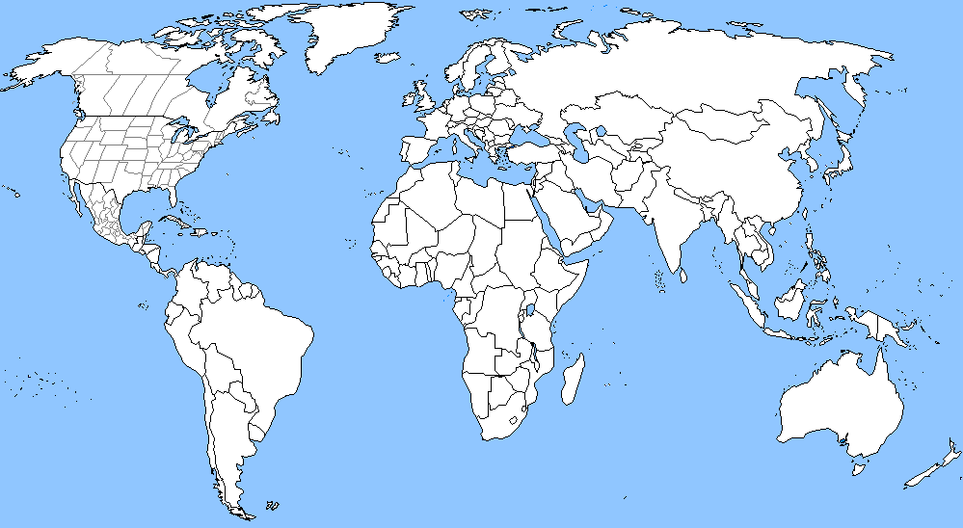
Zusammenhang von Lebenserwartung – Unterernährung – BIP/Kopf in einer Karte
Abbildung 4: A Blank Map Thread (Lupus, 2008)

Birsak, L. & Mayer, J. (2021/22). Anteil der unterernährten Bevölkerung. In: Birsak, L. & Mayer, J., HÖLZEL-AKTIVATLAS. Atlasteil. Wien: Hölzel Verlag. S. 178. Abgerufen am 23.11.2021 von https://digi2.hoelzel.at/_flip/aktivatlas/html5/?100028&pn=1
Birsak, L. & Mayer, J. (2021/22). Lebenserwartung in Jahren. In: Birsak, L. & Mayer, J., HÖLZEL-AKTIVATLAS. Atlasteil. Wien: Hölzel Verlag. S. 178. Abgerufen am 23.11.2021 von https://digi2.hoelzel.at/_flip/aktivatlas/html5/?100028&pn=1
Birsak, L. & Mayer, J. (2021/22). BIP pro Kopf. In: Birsak, L. & Mayer, J., HÖLZEL-AKTIVATLAS. Atlasteil. Wien: Hölzel Verlag. S. 181. Abgerufen am 23.11.2021 von https://digi2.hoelzel.at/_flip/aktivatlas/html5/?100028&pn=1
Canis Lupus (2008). A Blank Map Thread. Abgerufen am 02.12.2021 von https://www.alternatehistory.com/forum/threads/a-blank-map-thread.25312/page-113

